GUÍA DE MATEMÁTICAS
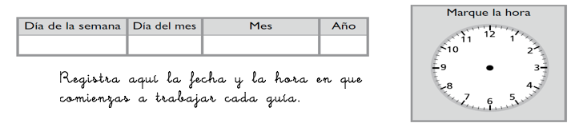
Nombre: | Curso: 5°A | Fecha: semana N° 5
¿QUÉ APRENDEREMOS?
Objetivo (s): Comprenden fracciones con denominador 2, 3, 4, 5, 6, 8, 10, 12 y 100
Contenidos: Fracciones
Objetivo de la semana: Representar fracciones con denominador 2, 3, 4, 5, 6, 8, 10, 12 y 100 usando la recta numérica y regiones de un entero.
Habilidad: Representar

¿Qué necesito saber?
Para comenzar necesitas saber de qué se trata la habilidad de representar y qué entendemos por fracción.

Entonces:
Representar es usar dibujos, imágenes y finalmente símbolos para expresar una situación real. Hoy las fracciones los representaremos utilizando diferentes imágenes.
Entenderemos por fracción al número que representa la parte de un todo, unidad o grupo de elementos que se ha divido en partes iguales. Toda fracción consta de un numerador y de un denominador.

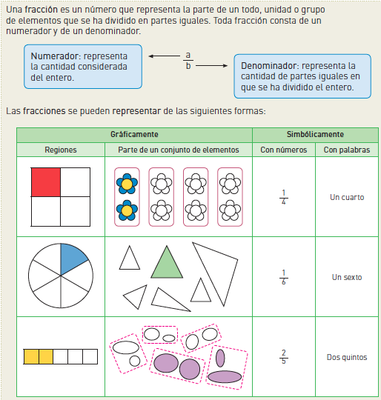

1. Escribe la fracción representada por la parte pintada en cada caso.

2. Ahora pinta y escribe la fracción correspondiente en cada caso.

3. Representa cada situación usando regiones y escribe la fracción.

4. Lee y resuelve representando gráficamente.

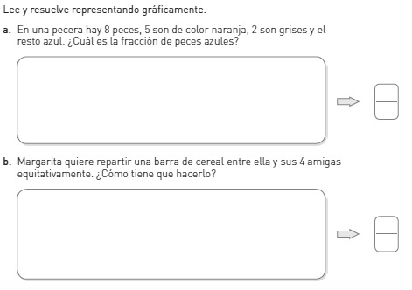

1. Ubica las fracciones en cada recta numérica.
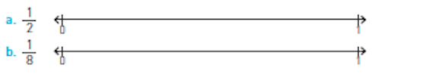
2. Escribe la fracción representada en cada caso.
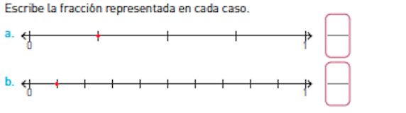
3. Dibuja una recta numérica . Luego realiza las siguientes actividades.
a. Marca en ella la posición de las fracciones 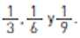
b. ¿Hacia dónde se desplazan las posiciones de las fracciones si solo se aumenta el valor del denominador?

Para reflexionar

¿De qué sirve aprender acerca de las fracciones ?
________________________________________________________________________________________________________________________________________________________________________________________________________________________________________________

Realiza la siguiente actividad y tómale una foto y envíala a whatsapp de tu curso.

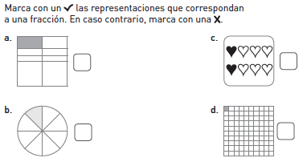
Une la fracción con su respectiva representación gráfica

